一种更有效的基于数学形态学的指纹图像细化算法
杨威，郭科
（成都理工大学信息管理学院，成都 610059）
摘 要:指纹图像预处理是指纹识别的第一步，它的好坏直接影响着后续指纹特征值提取和匹配的准确性，而细化是又是预处理过程的核心环节。因而本文重点研究了二值化后指纹图像细化算法。首先简介了改进的OPTA细化算法。在总结上述算法的优缺点基础上，提出更有效的基于数学形态学的查表细化算法。实验表明后一种细化算法效率更高、处理后几乎没有毛刺、效果更理想，为后续的工作奠定了良好的基础。
论文最后采用VisualC++编程实现指纹图像预处理过程中的所有算法。
关键词:指纹识别 预处理 数学形态学 细化
A Efficient Thinning Algorithm of Fingerprint Image Based on Mathematical Morphology
YANG Wei, GUO Ke
(College of Information Management, Chengdu University of Technology,Chengdu 610059)

Abstract： The preprocessing is the first phase in the process of Fingerprint recognition. Only after the preprocessing is performed perfectly, could the subsequent phases be reliable and satisfying. The thinning of fingerprint image is the most important step of the preprocessing, so the thinning algorithm is researched in this paper. During the thinning stage ,I use the improved OPTA thinning algorithm and The thinning method based of Mathematical Morphology. Experiments show the last method is simple and the results of thinning are very ideal. In addition, Minutiae extraction algorithm is researched.
Finally ,with the use of Visual C++ I realize all of the algorithms used in this papers.
Keywords Fingerprint Recognition， Preprocessing，Mathematical Morphology, Thinning

1．引言
在信息科技时代，如何及时、准确和有效地验证每个社会成员的身份，已成为各个国家和社会管理者面临的一个重要课题。启发于人的身体特征具有随身携带、不会遗忘或丢失、不可复制等特点，人们把目光转向了生物特征识别技术。素有“物证之首”的美誉指纹，同其它生物特征相比，具有唯一性、相对稳定性、采集相对容易等明显的优点。因而指纹识别技术被广泛地研究和应用。自动指纹识别系统的基本原理框图^{[1]}如图1所示。
指纹采集
指纹图像预处理
特征点提取
特征点匹配
输出显示

图1指纹识别的基本原理框图
预处理是指纹自动识别系统中的最重要的一步，它的的好坏直接影响着指纹识别的效果，细化是指纹识别预处理算法的核心环节。细化的主要作用是去除不必要的纹线粗细信息，节省内存，便于从指纹中提取细节特征（交叉点和端点），从而提高指纹图像的处理速度。一种好的细化算法应该满足下列条件^{[2]}：收敛性、连通性、拓扑性、保持性、细化性、中轴性和快速性。
目前为止，关于细化方法的研究工作已有很多成果，所采用的方法从使用的观点来看，比较多的是采用模板匹配的方法。这种方法是根据某个象素的局部邻域（如3×3，5×5等）的图像特性对其进行处理，此外也有采用边缘搜索编码，外轮廓计算以及神经网络的细化方法^{[1]}。
从处理的过程来看，主要可以分为串行和并行两类，前者对图像中当前象素的处理依据其邻域内象素的即时化结果，且不同的细化阶段采用不同的处理方法；后者对当前的象素处理依据该象素及其邻域内各象素的前一轮迭代处理的结果，至始至终采用相同的细化准则。本文围绕典型的串行OPTA 细化算法存在的缺陷进行研究和实验, 最后提出一种基于数学形态学的细化算法。

2．改进的OPTA细化算法
由于篇幅的要求这里主要介绍现在应用比较广泛的OPTA法以及它的改进方法。细化算法中的OPTA算法能满足收敛性、连接性、拓扑性和保持性，对指纹图像的细化能达到较好的效果，但该算法细化后的图像是4邻域与8邻域意义下的细化骨架，在三叉点处细化往往不全；细化后脊线不光滑，有许多毛刺，且纹线扭曲，不在纹线中心，因此，它不满足细化性和中轴性。这会给特征值提取带来困难。另外，它采用两个大小不同的模板分两次进行运算，其快速性也受到影响。
在文献[3]中对OPTA算法进行改进，重新构造保留模板，采用了一种新的细化算法。
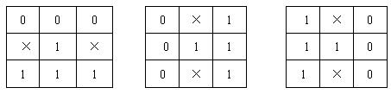
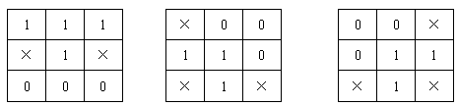
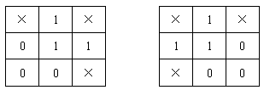
图2消除模板
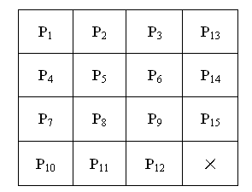
图3 4×4模板
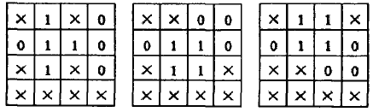
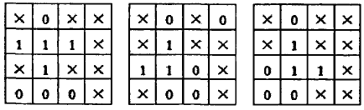
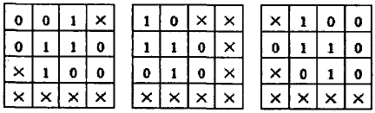
图4保留模板
该算法采用统一的4×4模板如图3所示。具体算法如下：
从图像的左上角元素开始进行，每个象素(图中为P5)均抽取出如图3.2所示的15个相邻象素。
把其中8个邻域象素(P1、P2、P3、P4、P5、P6、P7、P8、P9)与图2所示的8个模板比较，如果和8个细化模板((a)...(h))中的任意一个都不匹配时，P5 保留；
否则，抽取的元素再和图4所示的9 个模板进行比较，如果与其中任一个模板匹配的话，则P5 保留，否则P5 删去。
重复上述1）、2）、3）三个过程，直到没有一个象素的值被改变为止。
该算法由于采用了统一的4×4模板，在消除多余象素的同时，可以同时考虑到连通性，不用像OPTA算法那样分两次作判断，所以简化了算法。同时，该算法对指纹图像能充分细化，但在纹线的水平和竖直方向会产生较多毛刺，且在分叉点处存在不是单象素宽的问题。细化完后可得到图8所示的图像。

3．基于数学形态学的查表细化算法

3.1数学形态学
数学形态学[4]（Mathmatical Morphology）是分析几何形状和结构的数学方法，是建立在集合代数基础上，用集合论方法定量描述几何结构的科学。形态学的用途主要是获取物体拓扑和结构信息，它通过物体和结构元素相互作用的某些运算，得到物体更本质的形态。数学形态学现在已经成为一种应用于图像处理和模式识别领域的新方法。下面的细化算法属于数学形态学范畴内的运算。

3.2基于数学形态学的细化算法
细化算法有经典的Zhang并行快速细化算法：p1点的八邻域为：
p3 p2 p9
p4 p1 p8
p5 p6 p7
（其中p1为黑点，如果以下四个条件同时满足，则删除p1，即令p1=0）
细化删除条件为：
（1）、2 <= Nz(p1) <= 6 Nz为八邻域中黑点的数目
(2)、Zo(p1)=1,指中心为黑点
（3）、p2*p4*p8=0 or Zo(p2)!=1 避免黑线被打断
（4）、p2*p4*p6=0 or Zo(p4)!=1

考虑到改进OPTA算法的缺陷，本文提出一种基于数学形态学的查表细化算法。所谓“细化”就是从原来的图中去掉一些点，但仍要保持原来的形状。实际上，是保持原图的骨架。那么怎样判断一个点是否能去掉呢？显然，同样也要根据它的八个邻域的情况来判断，下面给出几个例子说明：
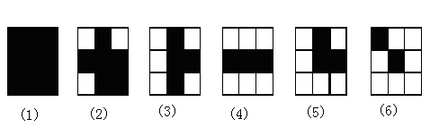
图5八邻域象素的各种情形
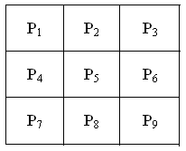
图6八邻域模板
说明：(1)不能删，因为它是个内部点，我们要求的是骨架，如果连内部点也删了，骨架也会被掏空的；(2)不能删，和(1)是同样的道理；(3)可以删，这样的点不是骨架；
(4)不能删，因为删掉后，原来相连的部分断开了；(5)可以删，这样的点不是骨架；(6)不能删，因为它是直线的端点，如果这样的点删了，那么最后整个直线也被删了，剩不下什么；此外，孤立点也不能删，因为孤立点的骨架就是它自身。
总结一下，有如下的判据：(1)内部点不能删除；(2)孤立点不能删除；(3)直线端点不能删除；(4)如果P是边界点，去掉P后，如果连通分量不增加，则P可以删除。
根据上述的判据，事先做出一张表，从0到255共有256个元素，每个元素要么是0，要么是1。我们根据某点(要处理的黑色点)的八个相邻点的情况查表，若表中的元素是1，则表示该点可删，否则保留。
该细化算法的步骤如下:
（1）按顺序根据如图6的8邻域值计算用于查表的索引值：
(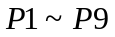分别为0或1)，则有256种索引与数值0到255一一对应;
（2）根据上述判据制作一张消除表，实际上是一个容量为256的数组，下标分别与象素的索引值一一对应，元素值设为0表示该组合的中心点应该保留，设为1则表示应该删除。数组定义如下：
static int erasetable[256]={
0,0,1,1,0,0,1,1, 1,1,0,1,1,1,0,1,
1,1,0,0,1,1,1,1, 0,0,0,0,0,0,0,1,
0,0,1,1,0,0,1,1, 1,1,0,1,1,1,0,1,
1,1,0,0,1,1,1,1, 0,0,0,0,0,0,0,1,
1,1,0,0,1,1,0,0, 0,0,0,0,0,0,0,0,
0,0,0,0,0,0,0,0, 0,0,0,0,0,0,0,0,
1,1,0,0,1,1,0,0, 1,1,0,1,1,1,0,1,
0,0,0,0,0,0,0,0, 0,0,0,0,0,0,0,0,
0,0,1,1,0,0,1,1, 1,1,0,1,1,1,0,1,
1,1,0,0,1,1,1,1, 0,0,0,0,0,0,0,1,
0,0,1,1,0,0,1,1, 1,1,0,1,1,1,0,1,
1,1,0,0,1,1,1,1, 0,0,0,0,0,0,0,0,
1,1,0,0,1,1,0,0, 0,0,0,0,0,0,0,0,
1,1,0,0,1,1,1,1, 0,0,0,0,0,0,0,0,
1,1,0,0,1,1,0,0, 1,1,0,1,1,1,0,0,
1,1,0,0,1,1,1,0, 1,1,0,0,1,0,0,0};
（3）从上到下，从左到右，对二值图像进行扫描，对每一个黑点做如下处理:先判断该黑点的左右邻居，如果都是黑点，则该点不做处理:否则计算8邻域编码作为索引，查消除表看是否删除:如果该黑点被删除了，那么跳过它的右邻域，处理下一个点。
（4）从左到右，从上到下，对二值图像进行第二次扫描，对每一个黑点做类似处理:先判断该黑点的上下邻居，如果都是黑点，则该点不做处理;否则计算8邻域编码作为索引，查消除表看是否删除:如果该黑点被删除了，那么跳过它的下邻居，处理下一个点。
（5）如果本次循环有黑点被删除，则跳到(3)，否则，终止循环，细化结束。
例如上面的例子中(1)对应表中的第0项，该项应该为0；(2)对应37，该项应该为0；(3)对应173，该项应该为1；(4)对应231，该项应该为0；(5)对应237，该项应该为1；(6)对应254，该项应该为0。

3.3细化算法的改进
实际上，该算法有一些缺陷。举个简单的例子，有一个黑色矩形，如图7所示。

图7黑色矩形
图7经过细化后，预期的结果是一条水平直线，且位于该黑色矩形的中心。实际的结果确实是一条水平直线，但不是位于黑色矩形的中心，而是最下面的一条边。分析不正常细化结果的原因：在从上到下，从左到右的扫描过程中，遇到的第一个黑点就是黑色矩形的左上角点，经查表，该点可以删。下一个点是它右边的点，经查表，该点也可以删，如此下去，整个一行被删了。每一行都是同样的情况，所以都被删除了。到了最后一行时，黑色矩形已经变成了一条直线，最左边的黑点不能删，因为它是直线的端点，它右边的点也不能删，因为如果删除，直线就断了，如此下去，直到最右边的点，也不能删，因为它是直线的右端点。所以最下面的一条边保住了，但这并不是希望的结果。
解决的办法是：在每一行水平扫描的过程中，先判断每一点的左右邻居，如果都是黑点，则该点不做处理。另外，如果某个黑点被删除了，那么跳过它的右邻居，处理下一个点。这样的处理过程只实现了水平细化，如果在每一次水平细化后，再进行一次垂直方向的细化(只要把上述过程的行列换一下)，就可以了。

4．实验结果的对比
本实验在赛扬2.7G的CPU、512M内存的计算机上进行，用VC6.0编程实现上述算法。

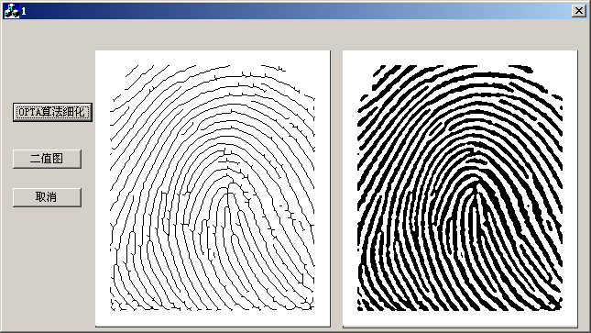
图8改进的OPTA细化算法运行结果
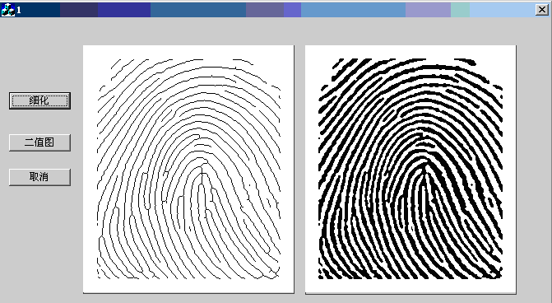
图9查表细化算法运行结果

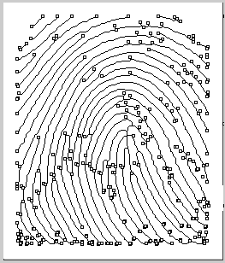
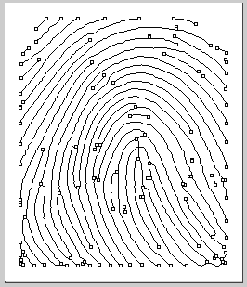
图10 OPTA细化和查表细化后的特征值提取

5．结论
从图8中我们可以看到尽管改进的OPTA算法在三叉点处细化变的完全；且克服了原OPTA算法纹线扭曲，不在纹线中心的缺点，但细化后脊线仍不光滑，有许多毛刺。
本文提出的基于数学形态学的细化算法和改进OPTA细化算法相比，就有明显的优势，此算法不但实现起来简单，尤其突出的是实现了处理算法的并行性，效率高，而且一次性细化效果很好，满足前面提到的好的细化算法的条件，而且细化后基本上没有毛刺，很好的提取出了指纹的骨架。
从细化算法的实现及其特征点提取的结果，我们不难看出本文提出的基于数学形态学的细化算法的效果明显好于很多文献中提到的OPTA细化算法，本文的细化算法减少了很多毛刺，使特征点的提取更准确，伪特征点明显减少也为后来的基于细节特征点的指纹匹配做好了最佳准备！
参考文献
[1]柴晓光，岑宝炽.民用指纹识别技术[M].北京：人民邮电出版社
[2] 李徐周，于飞.有效的指纹纹线细化方法.计算机工程与设计.2006.2第27卷 第24期.
[3] 廖昌俊，李玉柏.指纹识别的二值化和细化的DSP实现.电子产品世界（www.eepw.com.cn）,2004.5
[4]何斌，马天予，王运坚，朱红莲.Visual C++数字图像处理[M].北京：人民邮电出版社
[5] 冯国进，顾国华，张保民.指纹图像预处理与特征提取.计算机应用研究.2004年第4期.
作者简介：杨威(1982-),女，计算数学专业硕士研究生，主要研究方向是数字优化仿真技术应用。邮箱：tracy_bluesky@hotmail.com,联系电话：13541271950
郭科(1958-)，男，教授，硕士研究生导师，主要研究方向是数字优化仿真技术和非线性理论和应用。

